**一年级语文阅读训练**

**阅读短文，回答问题。**

羊妈妈收菜

羊妈妈带着小羊到菜园里去收菜。

他们走到萝卜地里。羊妈妈拔了一个萝卜。小羊要吃萝卜叶子。羊妈妈说：“萝卜的根最好吃。”

他们走到白菜地里。羊妈妈拔了一棵小白菜。小羊要吃白菜的根。羊妈妈说：“白菜的叶子才好吃呢！”

他们走到西红柿地里。小羊要吃西红柿的叶子。羊妈妈说：“要吃西红柿的果实呀！”

1.羊妈妈带着小羊到了哪些地方？

2.阅读短文，我们知道西红柿的 好吃；萝卜的 好吃；白菜的 好吃。

3.你家里的菜都是吃它的哪一部分？请你举出两种菜的吃法。

4.读了这篇短文，你知道了什么？

**一年级答案：**

1.萝卜地 白菜地 西红柿地

2. 果实 根 叶子

3. 略

4. 知道了萝卜、白菜、西红柿好吃的部分是根、叶子、果实。

**阅读短文，回答问题。**

小兔小兔轻轻跳，

小狗小狗慢慢跑，

要是踩疼了小草，

我就不 跟你好。

（1）把下划线字的音节按顺序填在后面的线上。________ 、________ 、 ________ 、________ 、________。

（2）儿歌中没有出现的小动物是（ ）。

A. xiǎo ɡǒu B. xiǎo tù C. xiǎo māo

**一年级答案：**

（1）tù；tù；le；bù；nǐ

（2）C

阅读短文，回答问题。

要下雨了

有一天，蝴蝶在花草边飞翔，看见很多蚂蚁搬着许多食物往树上爬，觉得很奇怪，就问蚂蚁：“你们在干什么？” 蚂蚁笑着说：“我们全都在搬家啊。” 蝴蝶说：“你们为什么要搬家啊？” 蚂蚁说：“因为马上就要下雨了，我们怕雨会把我们的家给淹没了。” 蝴蝶说：“我只有翅膀没有手，帮不了你们，可是我能帮你们找一个安全的地方。” 蚂蚁们说：“那就先谢谢你了。” 不一会儿，就下起雨来了。蝴蝶的翅膀被雨淋湿了，飞不起来了。但是，它还是帮蚂蚁找到了一个淋不到雨的地方。

（1）你能用一个词语来形容吗？ ________的蚂蚁 ________的蝴蝶

（2）根据故事内容判断对错。

①蚂蚁搬家是因为要下雨了。________

②蚂蚁搬家是因为以前的地方不好，重新找到了新住址。________

（3）小蝴蝶主动帮助小蚂蚁找淋不到雨的地方，说明小蝴蝶具有怎样的好品质呢？

**一年级答案：**

（1）勤劳；美丽

（2）正确；错误

（3）助人为乐的好品质。

**阅读短文，回答问题。**

两条小鱼

夏天，两条向往大海的小鱼，历尽了千辛万苦，终于从小溪来到了大海。

大海波涛汹涌，两条小鱼一下子被冲散了。过了很久，它们又相遇了，彼此谈起了感想：

“大海虽然浩瀚广阔．令人大开眼界，但它处处有凶险，我想回到小溪去。”一条小鱼说。

“大海虽然处处有凶险，但它浩瀚广阔，令我大开眼界。我愿意留在这里生活。”另一条小鱼说。

（1）本文共有________个自然段。

（2）我来填（补充词语）。

________辛________苦 ________涛汹涌

________ ________眼界 浩瀚________阔

**一年级答案：**

（1）4；

（2）千；万；波；大；开；广

阅读短文，回答问题。

一二三四五，

金木水火土。

天地分上下，

日月照今古。

将儿歌中的数字找出来：________

**一年级答案：**

一二三四五

**阅读短文，回答问题。**

观察图片，图中画的是什么季节？图中的人物在做什么？用简单的话写一写。（不会写的字用拼音代替）

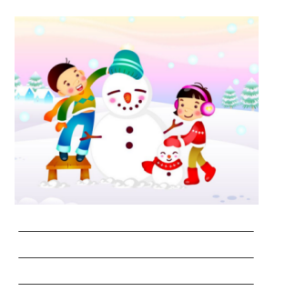

**一年级答案：**

写话指导：图中画了一个男孩和一个女孩在堆雪人，由此可以判断出这是冬天。写清楚季节，写清楚人物的活动，可以加入自己的想象。

看图写话。

图上的小朋友在什么地方?他在干什么?认真看图,用几句话写一写图上的内容吧。

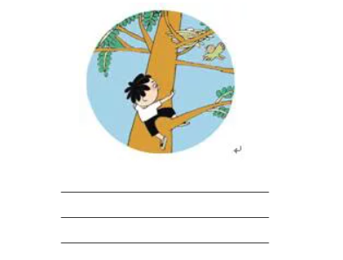

**一年级答案：**

提示:一个小男孩正在爬树,想去掏鸟蛋,这时小鸟正好飞回来。

**阅读短文，回答问题。**

秋　姑　娘

秋姑娘来了,

多么美丽动人。

苹果是你的脸蛋,

葡萄是你的眼睛,

红枣是你的嘴巴,

风铃是你的笑声。

你从夏天走过来,

走进我们香甜的梦。

1.秋姑娘多么美丽动人,苹果是她的　　　　,葡萄是她的　　　　,红枣是她的　　　　,风铃是她的　　　　。

2.秋天还有什么水果成熟了?请画一画吧。

3.一年有四季,分别是　　　　、　　　　、　　　　、　　　　。

**一年级答案：**

1.脸蛋　眼睛　嘴巴　笑声

2.提示:画一画秋天成熟的水果即可。

3.春　夏　秋　冬

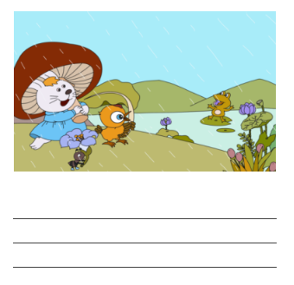

**阅读短文，回答问题。**

观察图画，图中画了什么动物？它们在干什么？用简单的话写一写。

**一年级答案：**

略

**阅读短文，回答问题。**

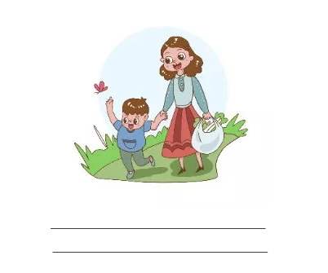

**一年级答案：**

提示：

图中有什么人？他们在什么地方？在做什么？

阅读短文，回答问题。

山坡上，真热闹，大家在做广播操：

一二三四伸伸腰，二二三四踢踢脚。

天天锻炼身体好。

（1）找出一个学过的三拼音节抄写在下面。

________

（2）找出两个学过的整体认读音节抄写在下面

________ ________

（3）大家在________做________。(填序号)

①广播操 ②山坡上 ③草地上

**一年级答案：**

（1）zuò；

（2）yī；sì；

（3）②；①